INFORME DEL CONTRATISTA

- INFORMACIÓN GENERAL DEL CONTRATO
Contratista: | Yisenia castañeda soto | Informe No. | 07
Número del Contrato: | 10-400-15.8-049 | Lugar de ejecución | Santuario, Risaralda
Periodo del presente informe: | 22 de septiembre al 21 de octubre de 2025 | Plazo pendiente de Ejecución: | 1 meses y 20 días.
Fecha de inicio | 21 de marzo de 2025 | Fecha de Terminación | 13 de diciembre del 2025
Dependencia: | Secretaria de Desarrollo Social y Competitividad | Supervisor del contrato: | Francy Yuliana Cruz Pulgarin
Objeto de Contrato | PRESTACIÓN DE SERVICIOS DE APOYO A LA GESTIÓN PARA EL FORTALECIMIENTO DE LOS PROCESOS DE LAS JUVENTUDES Y DE LA MESA DE PARTICIPACIÓN DE NIÑOS, NIÑAS Y ADOLESCENTES EN EL MUNICIPIO DE SANTUARIO RISARALDA

- DESCRIPCIÓN DE ACTIVIDADES EJECUTADAS:

OBLIGACIONES PACTADAS  /ALCANCES DEL CONTRATO | ACTIVIDADES EJECUTADAS | EVIDENCIA/SOPORTE DE LA EJECUCIÓN DE LAS  OBLIGACIONES
Servir como enlace entre la Administración Municipal, el Concejo Municipal de Juventud y todas las instancias de participación juvenil del municipio. | Se brindó acompañamiento y apoyo en el marco de las actividades relacionadas con el proceso electoral de los consejos de juventud, contribuyendo a su al fortalecimiento de la participación juvenil. | 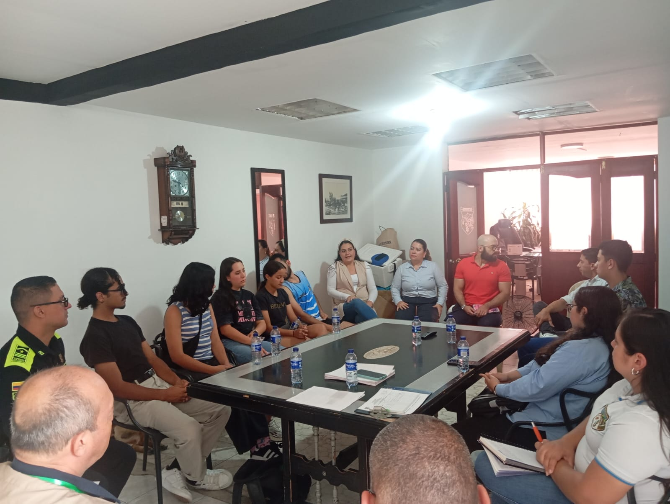  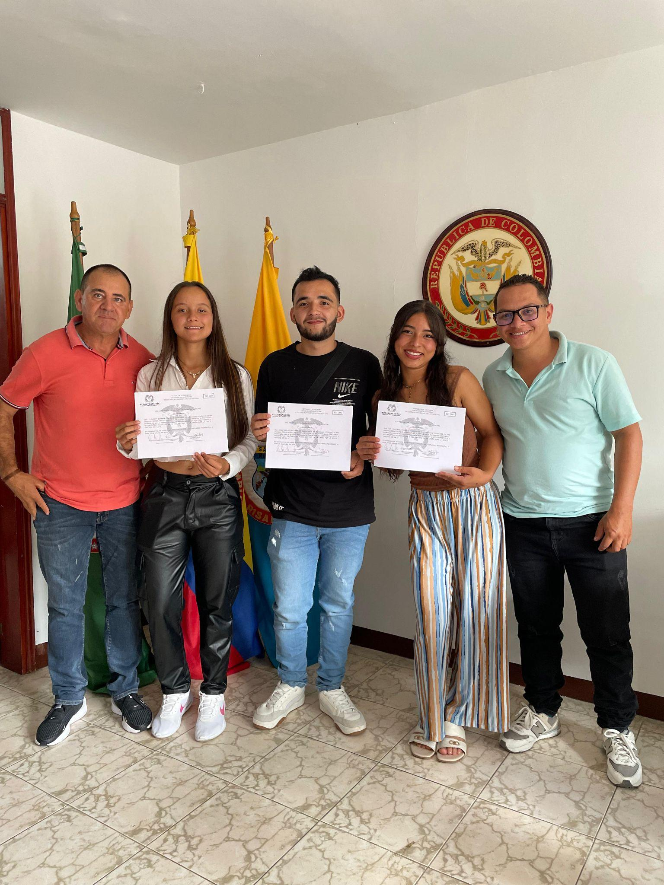
Coadyuvar con la implementación de la política pública de juventud del municipio, debiendo cada mes registrar el avance de esta implementación en las baterías y/o matrices establecidas para el seguimiento y si es el caso proponer acciones de mejora. | Se ha cumplido con la implementación de la política pública de juventud del municipio, realizando el seguimiento correspondiente y registrando los avances en las herramientas dispuestas para tal fin. Asimismo, se han identificado y propuesto acciones de mejora orientadas al fortalecimiento de los procesos de participación y desarrollo juvenil. | 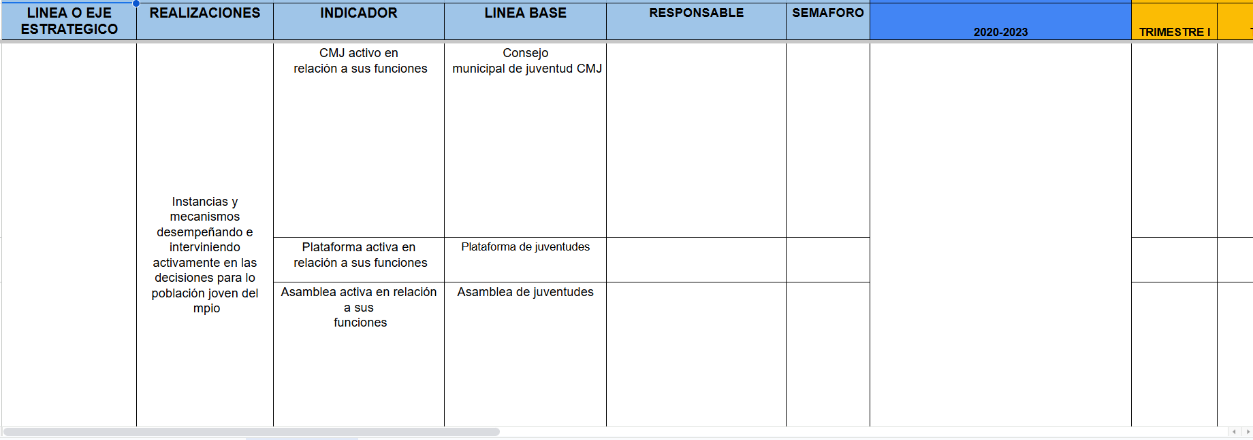
Encaminar, acompañar y apoyar concertando previamente con el supervisor del contrato, las actividades de sensibilización enfocada a los jóvenes en el marco del proceso pre electoral, electoral y postelectoral del concejo municipal de juventud en santuario. | Se realizó el respectivo acompañamiento a las actividades de sensibilización y apoyo en el marco del proceso preelectoral, electoral y postelectoral del Concejo Municipal de Juventud en el municipio de Santuario.  El pasado 19 de octubre se llevó a cabo el cierre oficial de las elecciones, con un total de 388 votos, superando la cifra de los comicios anteriores al pasar del 11% al 14% de participación juvenil.  Como resultado del proceso, fueron elegidos 8 consejeros por voto popular y 3 por curules especiales. La distribución de los resultados fue la siguiente:  3 curules para el Partido de la U, 2 para la lista independiente Jóvenes para Jóvenes, 2 para la lista Breve y 1 para el Partido Liberal. | 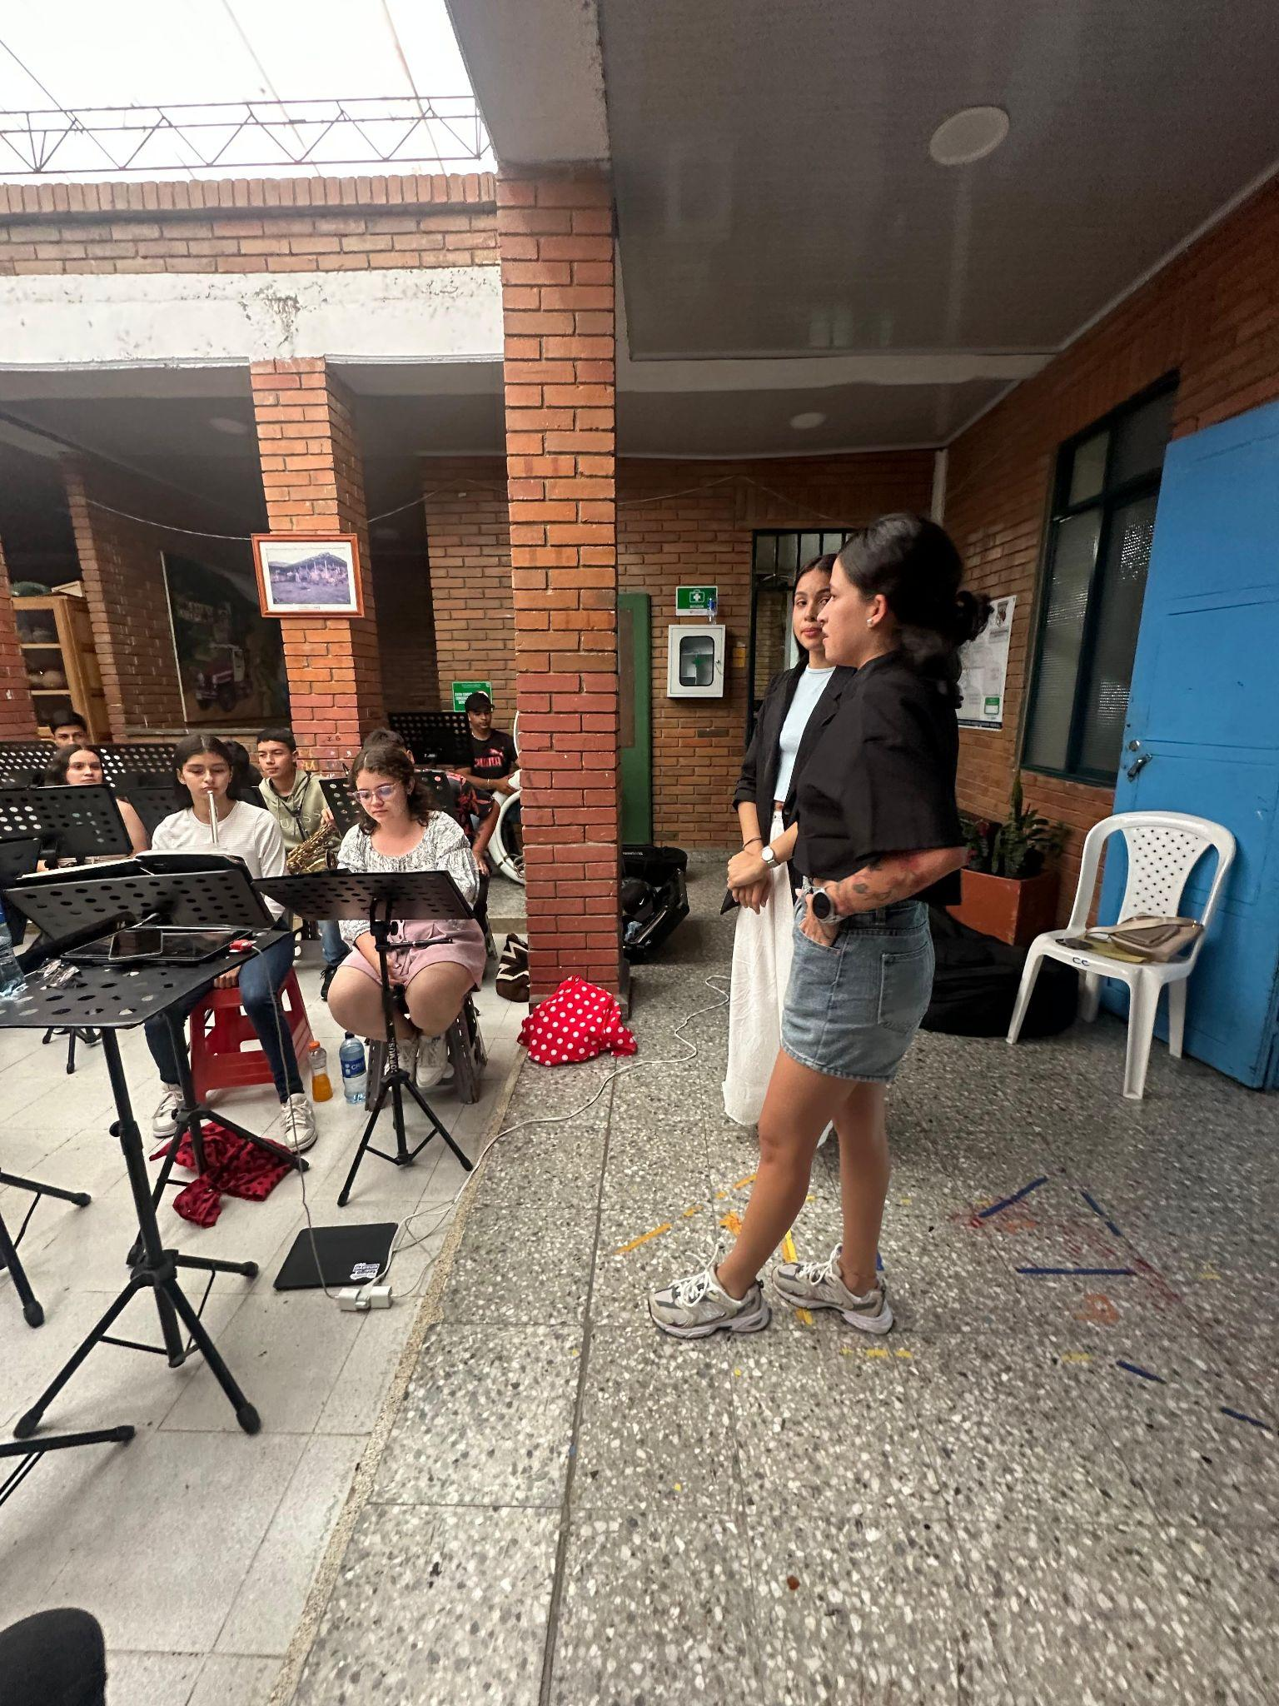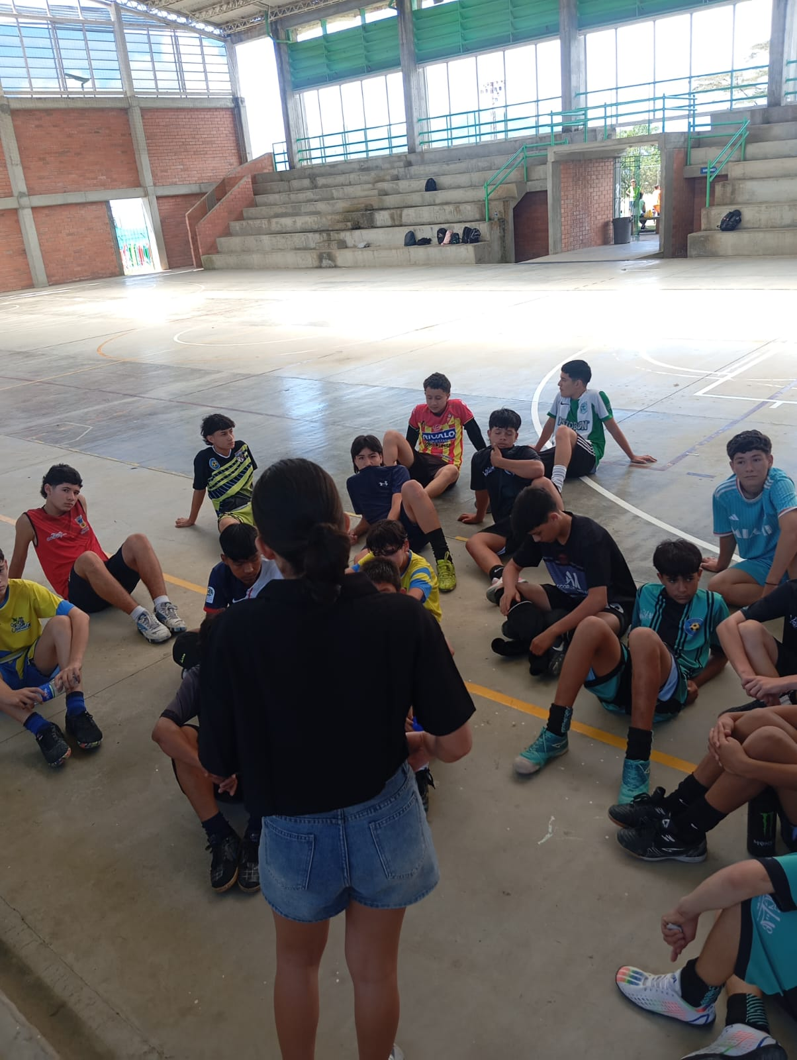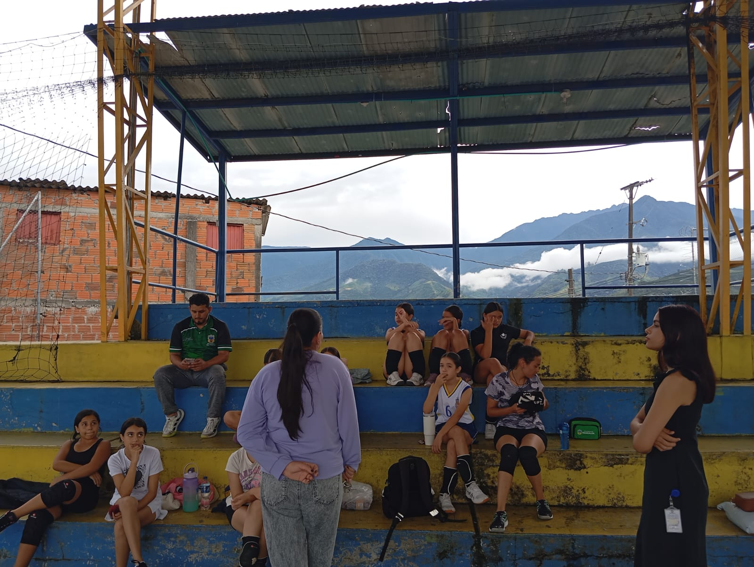
Realizar acompañamiento, apoyo y seguimiento a la Plataforma Municipal de Juventudes en el desarrollo de las actividades propuestas por ésta, a través de la capacitación en temas relevantes a la juventud y asesoría para la realización de las reuniones. | Durante el periodo reportado no se realizó reunión con la Plataforma Municipal de Juventudes debido a la dificultad para coincidir en las agendas de los integrantes y a la atención prioritaria de actividades relacionadas con el proceso electoral de los Consejos de Juventud. Sin embargo, se acordó que las reuniones se realizarán de manera bimensual, y actualmente se están programando las fechas para la próxima sesión, con el fin de retomar el acompañamiento, asesoría y seguimiento a las actividades propuestas por la Plataforma.  Asimismo, el acta de la primera reunión fue enviada al correo de la Personería Municipal para su respectiva actualización y resolucion | NO APLICA
Capacitar a los jóvenes de la zona urbana y rural en diferentes temas como: liderazgo, emprendimiento, conocimiento del territorio, participación ciudadana, desarrollo humano, entre otros, como mínimo se deben realizar 6 capacitaciones durante la ejecución del contrato con una intensidad horaria de mínimo 1:30 horas que impacten como mínimo a 20 jóvenes por cada capacitación. | Se realizó una charla sobre participación ciudadana dirigida a jóvenes en la sede La Bamba, cumpliendo con los objetivos establecidos dentro del plan de capacitación. Hasta la fecha, se han desarrollado 5 de las 6 charlas programadas según lo previsto, faltando únicamente una charla por realizar para completar el total establecido en el contrato. | 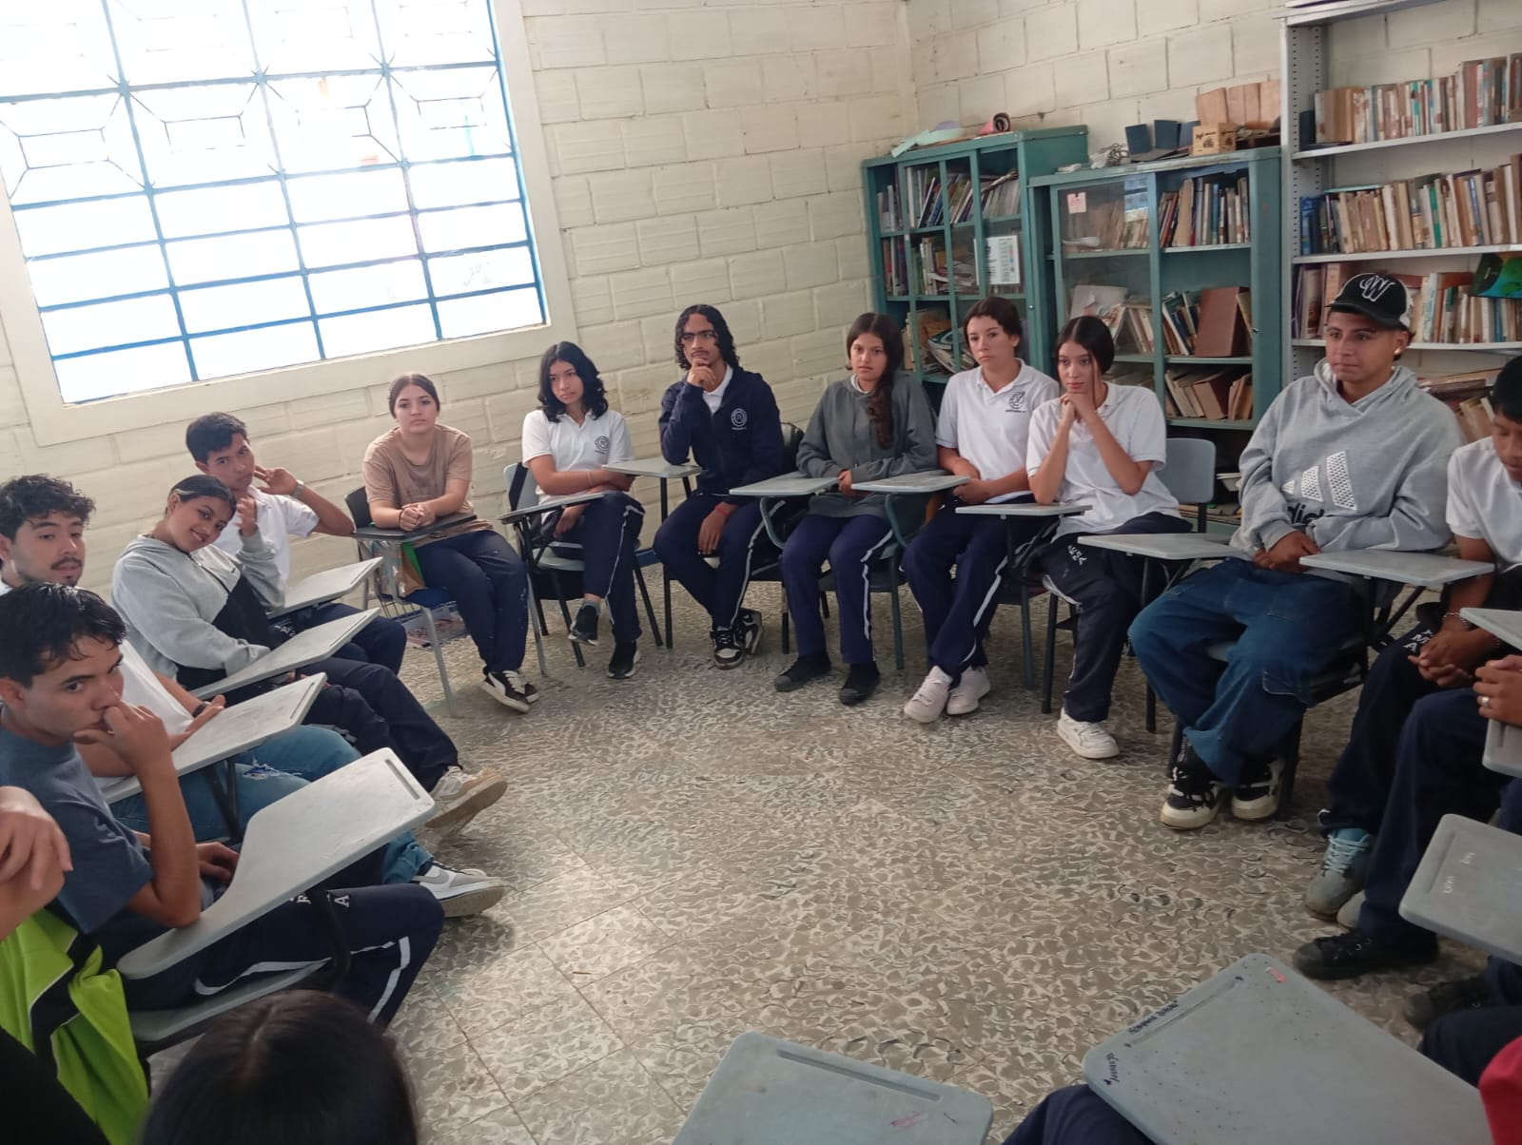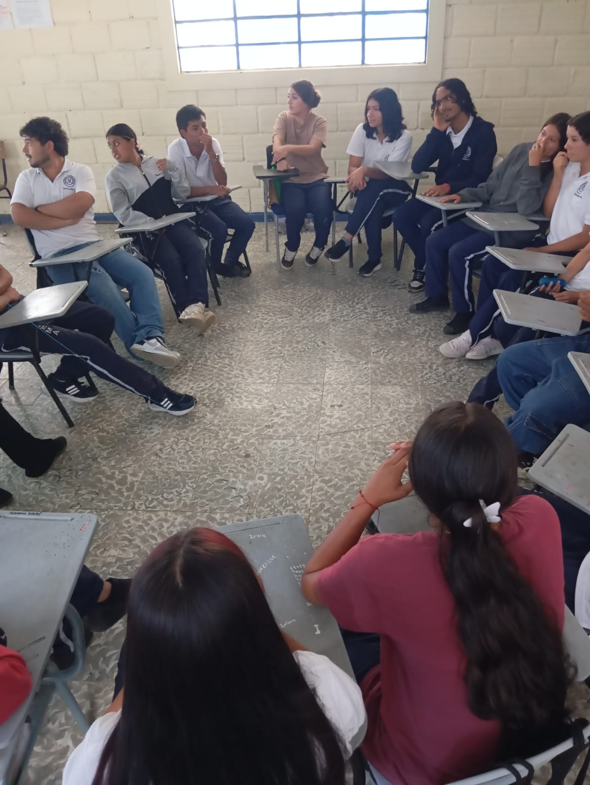
Dirigir el programa de campamentos juveniles, realizar la programación de las actividades, reuniones y ser el enlace con el programa de campamentos departamentales. | Se ha venido trabajando activamente con el programa de campamentos juveniles, fortaleciendo los procesos de participación y liderazgo de los jóvenes del municipio. El pasado 5 de octubre se realizó la carrera “Santuario Corre 5K”, una iniciativa surgida desde el proceso de campamentos, la cual tuvo una destacada participación.  Asimismo, los días 11, 12 y 13 de octubre, se participó en el Campamento Departamental realizado en el municipio de La Virginia, evento que reunió a aproximadamente más de 300 jóvenes de distintos municipios. El municipio de Santuario participó con una delegación de 27 jóvenes, quienes representaron activamente al territorio en las diferentes actividades programadas. | 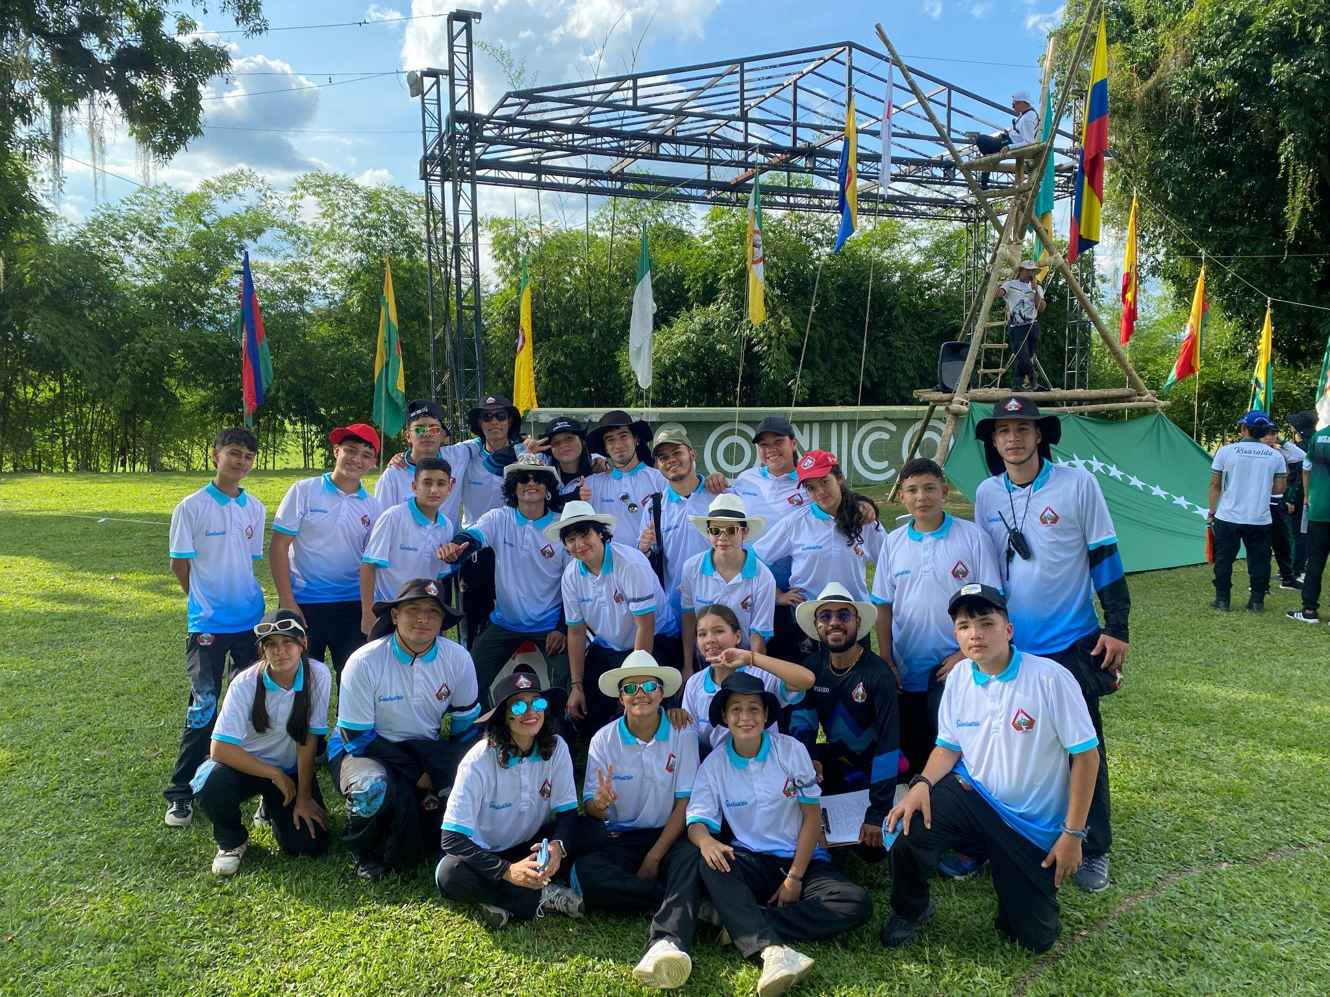  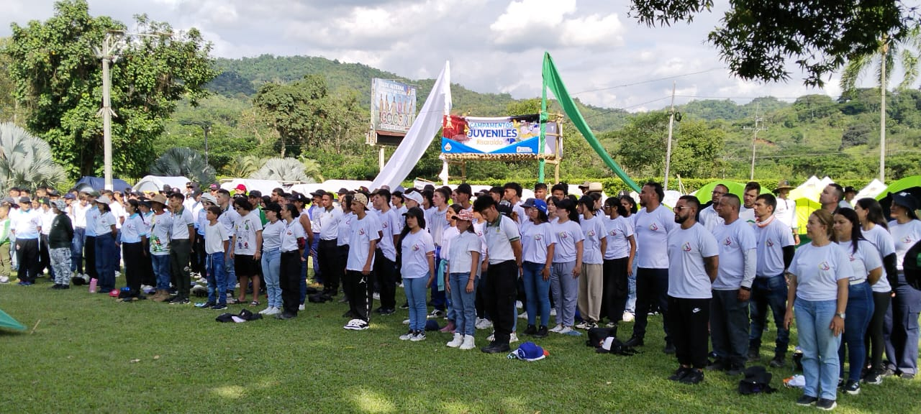
Dirigir el programa escuela de liderazgo juvenil de la mano del grupo de campamentos juveniles del municipio de Santuario garantizando la participación activa de los jóvenes y su capacitación permanente. | Se viene trabajando el fortalecimiento del liderazgo juvenil desde el programa de campamentos, promoviendo espacios de formación y participación activa. A través de los encuentros semanales, se desarrollan charlas y talleres orientados al fortalecimiento de habilidades de liderazgo y trabajo en equipo.  Este proceso formativo se vio reflejado en la destacada participación de los jóvenes del municipio de Santuario durante el Campamento Departamental, donde demostraron compromiso, liderazgo y sentido de pertenencia hacia su territorio. | 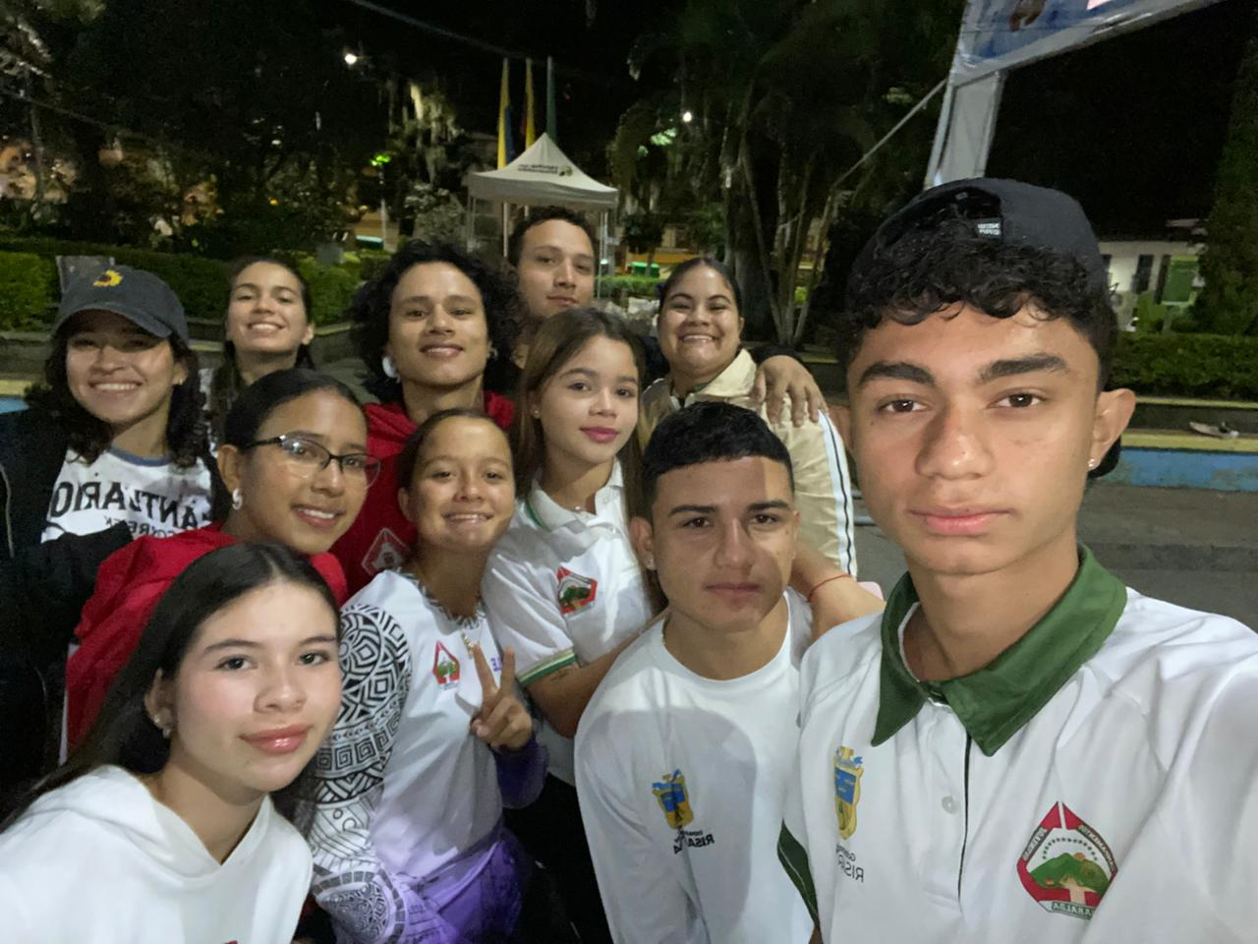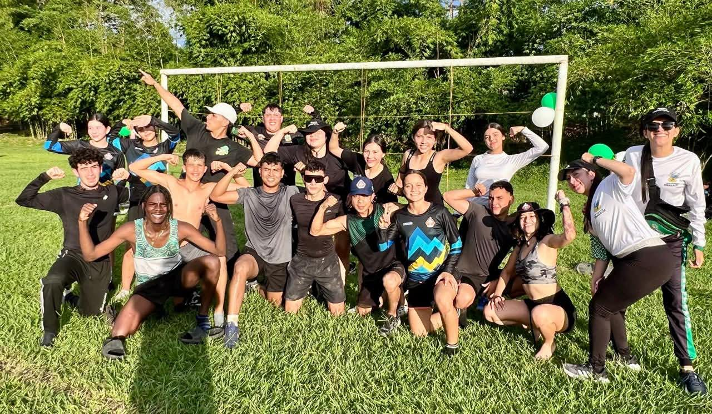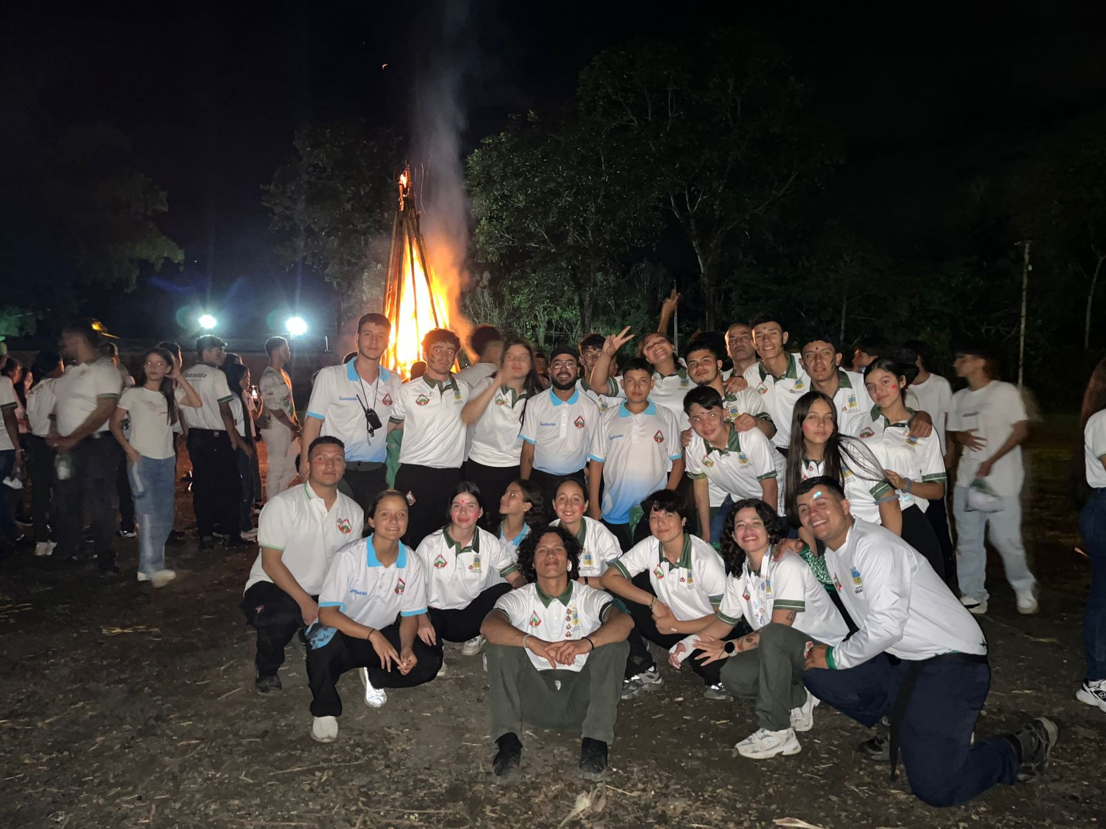
Coordinar la realización de la semana de la Juventud en el mes de noviembre, velando por la ejecución de las actividades concertadas previamente con las diferentes instancias de participación juvenil. | Se realizó la programación de la Semana de la Juventud, desarrollada del 19 al 25 de octubre, con el objetivo de promover la participación, integración y recreación de los jóvenes del municipio.  La semana dio inicio el 19 de octubre con un circuito de observaciones, en el que participaron alrededor de 80 jóvenes, fomentando el trabajo en equipo y el conocimiento del territorio.  El 20 de octubre se llevó a cabo una Pool Party juvenil, que contó con la participación de más de 100 jóvenes, ofreciendo un espacio de esparcimiento y convivencia.  Actualmente, se continúa con la ejecución de las actividades programadas dentro de esta gran Semana de la Juventud, fortaleciendo los procesos de participación juvenil en el municipio. | 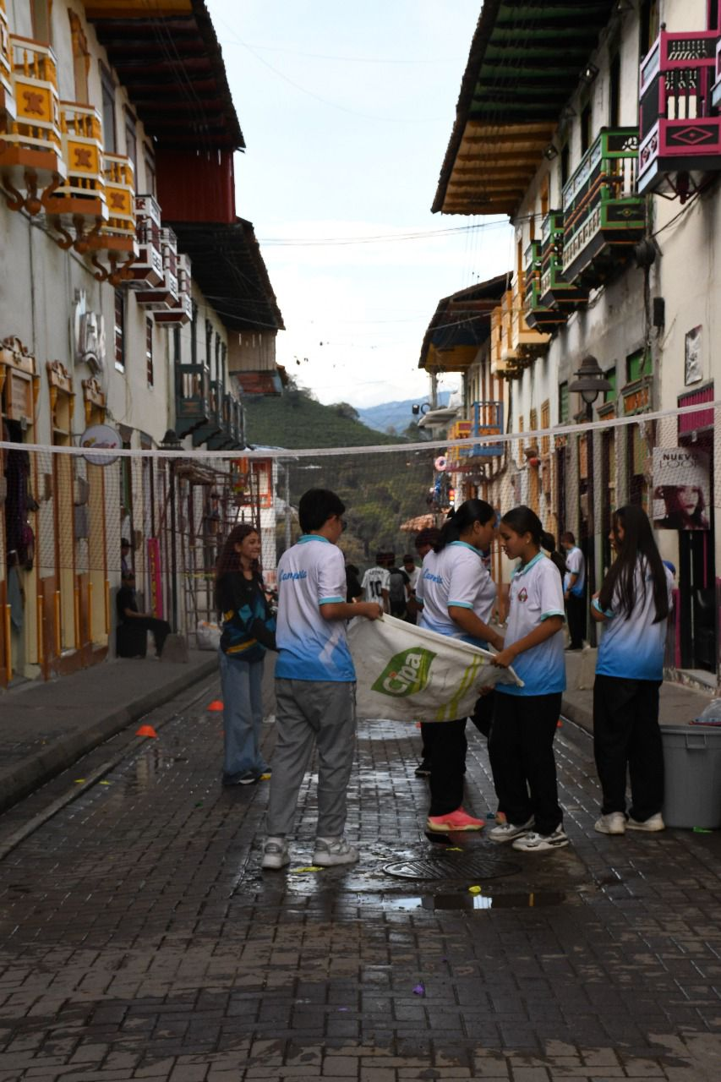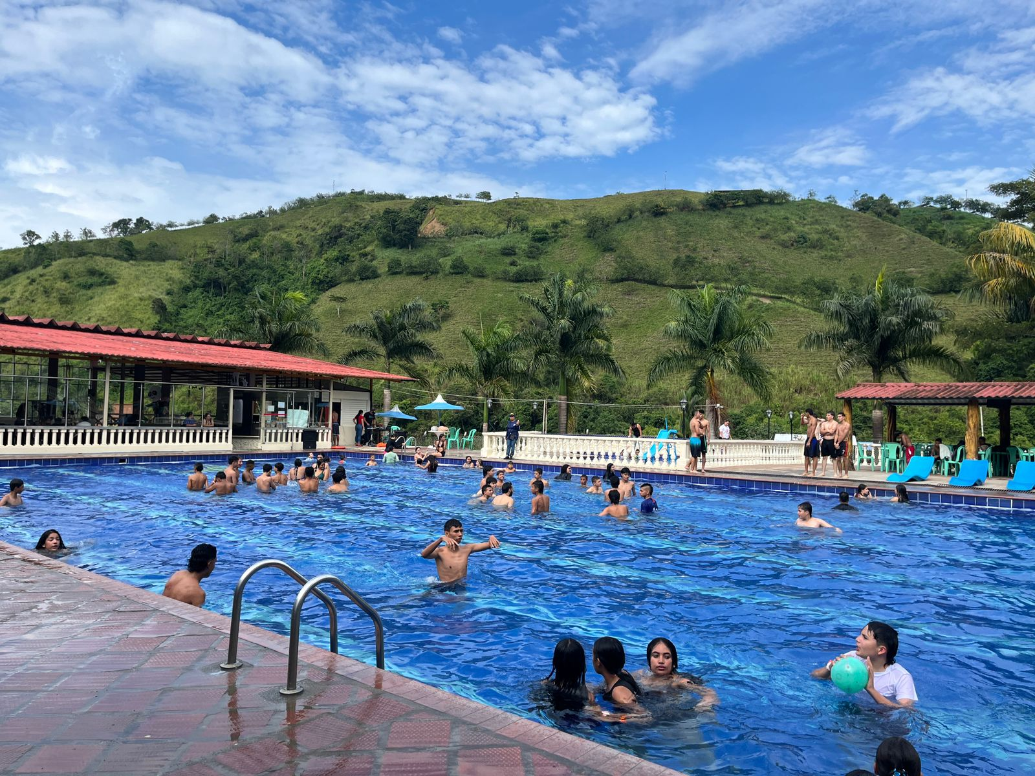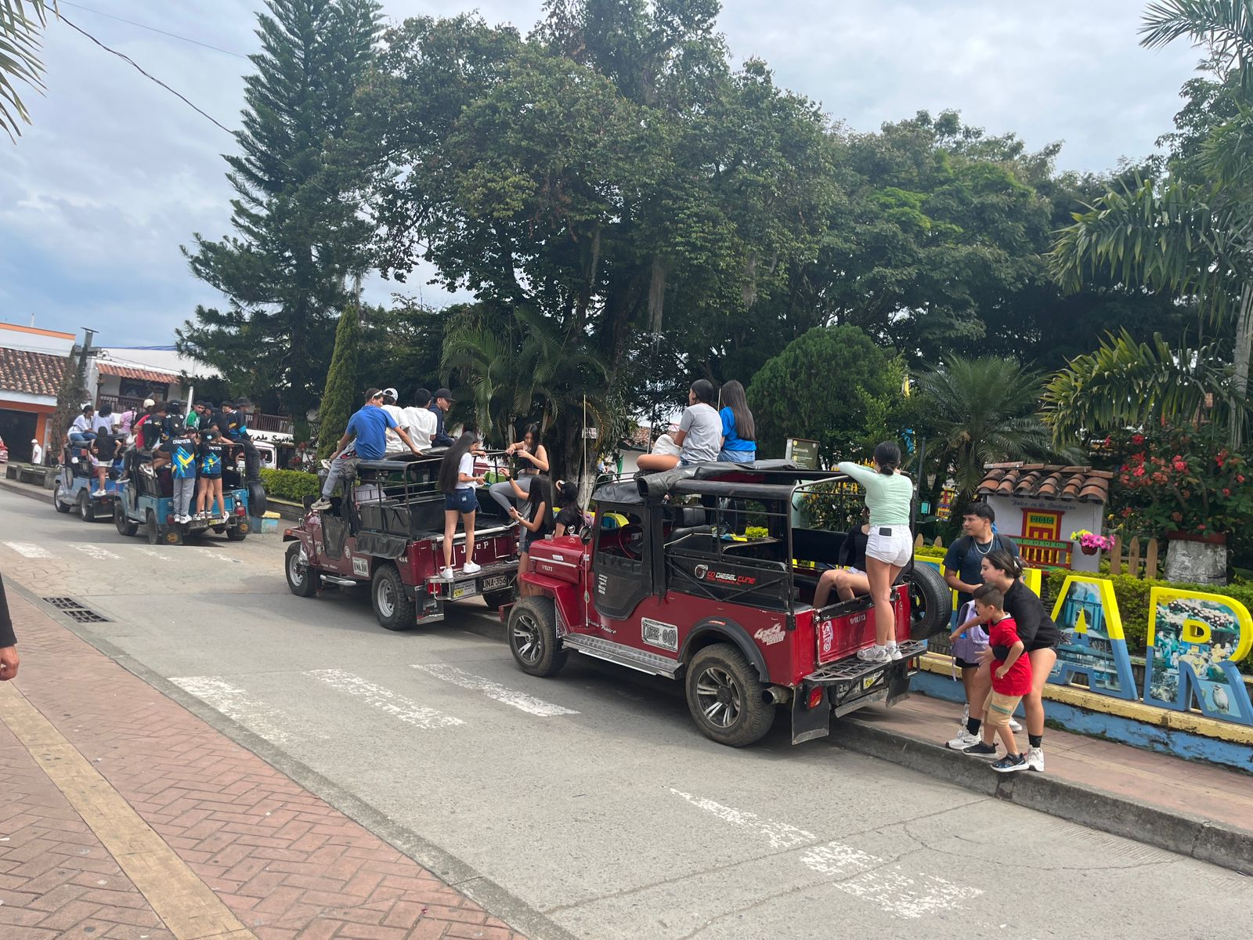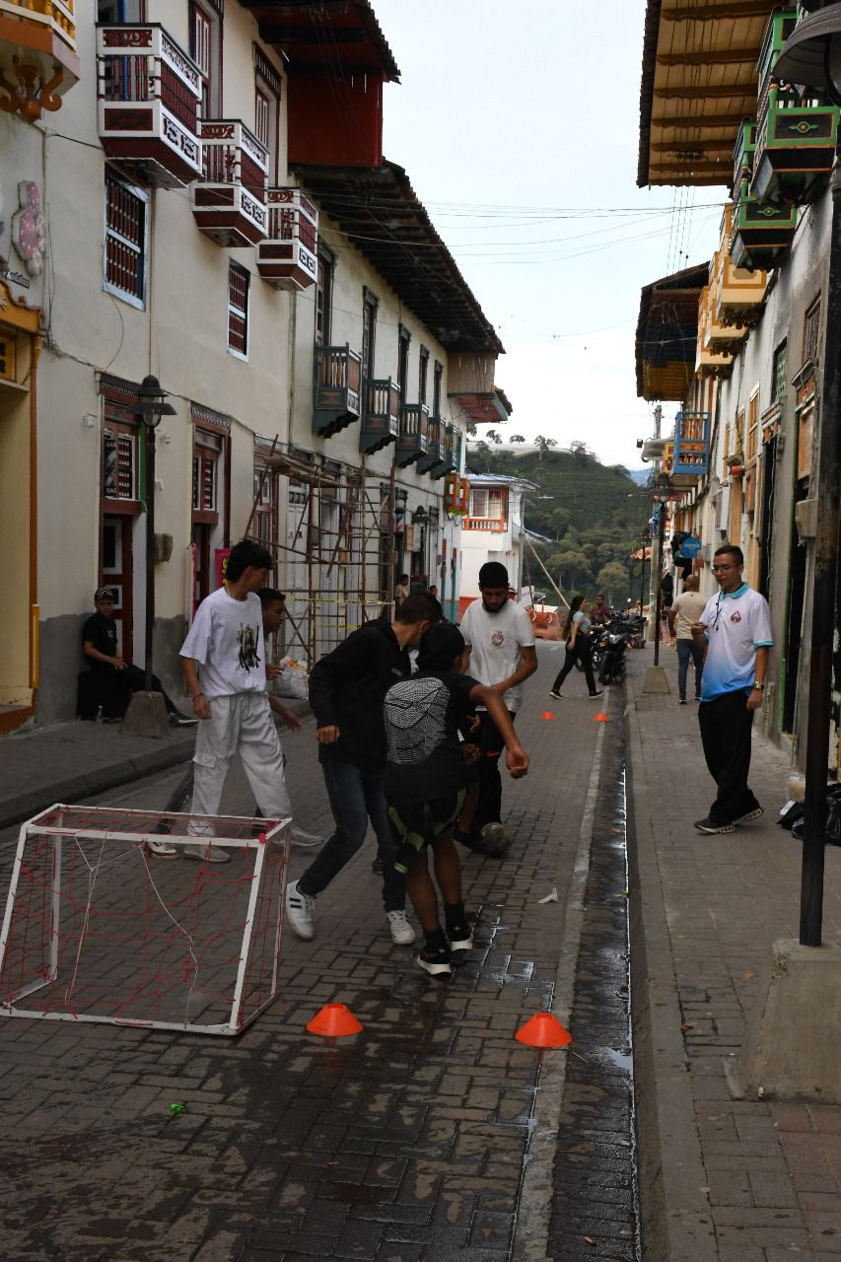
Asistir a los diferentes consejos, comités y asistencias técnicas que se requiera en representación del municipio en temas de juventud a nivel local y departamental, debiendo retroalimentar a la administración municipal y los organismos de participación juvenil en un plazo no mayor a 10 días después de la realización e implementar las acciones concertadas en materia de juventud. | Durante el periodo reportado no se ha recibido ningún requerimiento por parte del municipio para asistir a consejos, comités o asistencias técnicas relacionados con temas de juventud a nivel local o departamental. No obstante, se mantiene la disposición y disponibilidad para participar en estos espacios en caso de ser convocada por la administración municipal o las instancias correspondientes. | NO APLICA
Hacer la convocatoria oportuna y desarrollar el último encuentro de la mesa de participación de niños, niñas y adolescentes el municipio de Santuario, levantar el acta de la reunión con los soportes que sean del caso | Se realizó la convocatoria oportuna para el desarrollo del próximo encuentro de la Mesa de Participación de Niños, Niñas y Adolescentes del municipio de Santuario. La reunión fue programada para el día 28 de octubre, en la cual se levantará el acta correspondiente y se anexaron los soportes requeridos según lo establecido. | 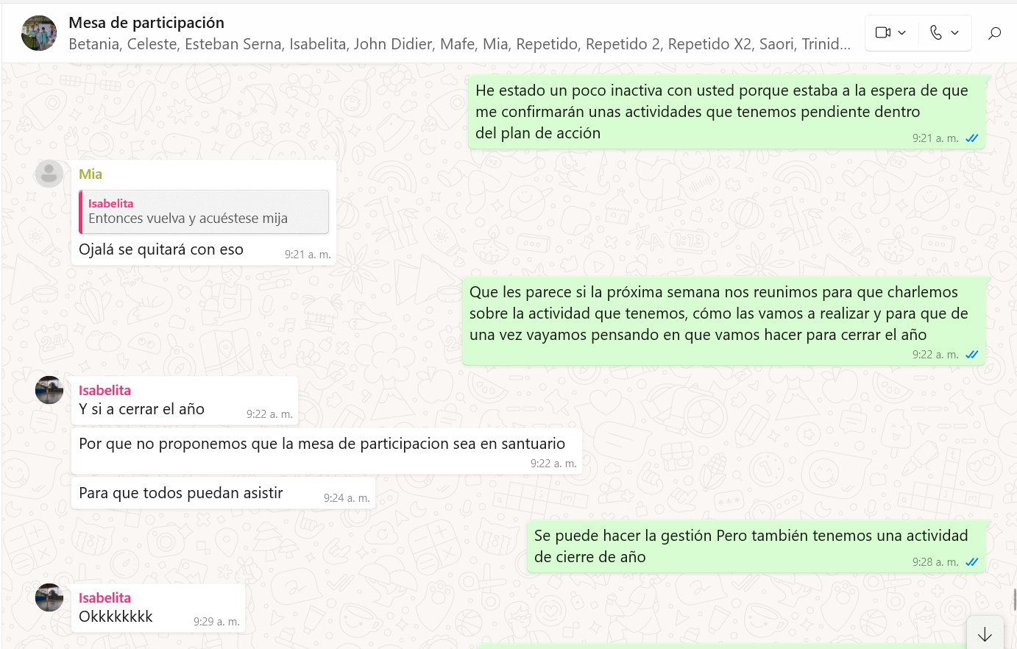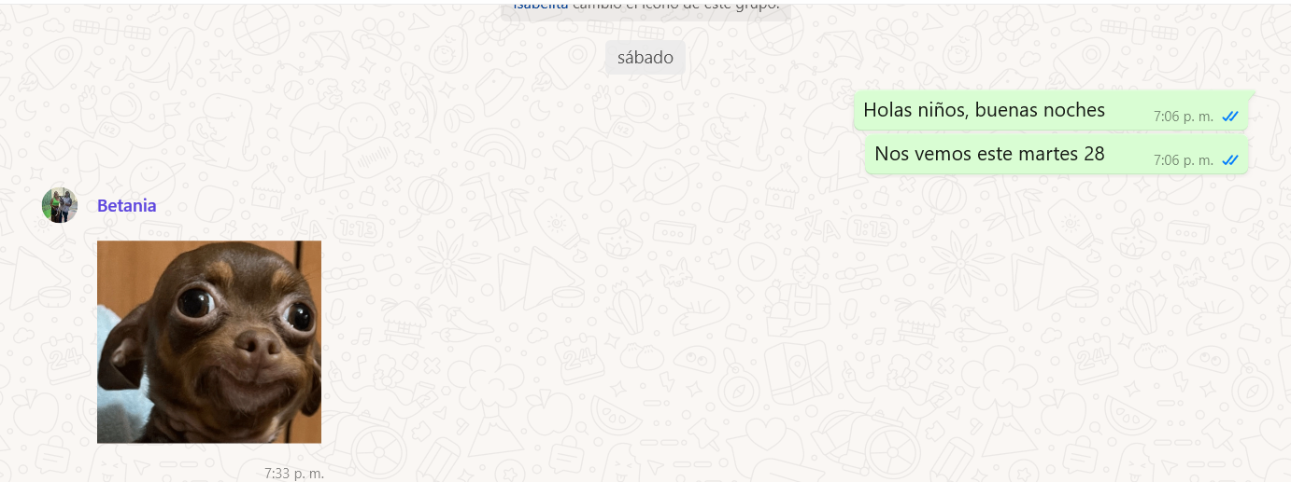

- RESULTADOS Y CONCLUSIONES

Durante el periodo reportado se logró avanzar de manera significativa en el fortalecimiento de los procesos de participación y liderazgo juvenil en el municipio de Santuario. Se desarrollaron actividades formativas, recreativas y de integración que promovieron el trabajo en equipo, la participación ciudadana y el empoderamiento de los jóvenes tanto en la zona urbana como rural.
Se acompañaron procesos relevantes como las elecciones del Concejo Municipal de Juventud, el programa de campamentos juveniles, la Escuela de Liderazgo Juvenil y la Semana de la Juventud, con una amplia participación e impacto positivo en la comunidad juvenil.

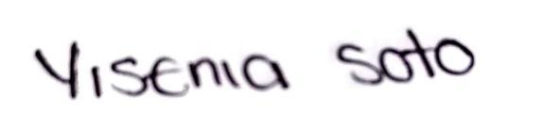
Santuario, Risaralda 21 días del mes de octubre de 2025
_______________________
Nombre Yisenia castañeda soto
Cédula 1005021290

